



LABORATORIO FIASO
Sviluppo e tutela del benessere e della salute organizzativa nelle Aziende Sanitarie

BENESSERE ORGANIZZATIVO PERCEPITO (BOP)

ASL CN2 - Azienda Sanitaria Locale CN2 Alba-Bra
OTTOBRE 2011

Indice

Introduzione 3
Metodo 3
Procedura 3
Strumento 3
Partecipanti 6
Risultati 11
Differenze in base alle variabili socio-demografiche 13
Differenze di genere 13
Differenze legate all’età 13
Differenze legate all’anzianità lavorativa 16
Differenze legate al titolo di studio 18
Differenze legate al tipo di contratto 21
Differenze legate al ruolo 23
Riferimenti bibliografici 26
Appendice. Questionario BOP 28

Introduzione
Nel presente rapporto sono riportati i risultati dell’indagine “Benessere Organizzativo Percepito - Sviluppo e tutela del benessere e della salute organizzativa nelle Aziende Sanitarie” relativamente ai dati raccolti presso l’Azienda Sanitaria Locale di Alba e Bra. Nella prima parte del report verranno presentati gli aspetti metodologici dello studio, comuni a tutte le Aziende coinvolte e nella seconda parte i risultati della specifica Azienda sanitaria.

Metodo

Procedura
Per la realizzazione di questo studio ci si è avvalsi del questionario Benessere Organizzativo Percepito (BOP), messo a punto dall’équipe dell’Università degli Studi di Bologna, coordinata dalla Prof.ssa Bruna Zani, in collaborazione con il Gruppo Tecnico di Lavoro FIASO. I questionari sono stati somministrati on line, in modalità anonima, a tutti i dipendenti dell’Azienda, tra il mese di maggio e agosto 2011, attraverso il sito www.fiaso.it. La raccolta dei dati è stata effettuata dal Gruppo Tesi S.p.A., Ente terzo con cui FIASO ha predisposto una convenzione al fine di garantire il rispetto delle normative sulla privacy.
La rilevazione, in collaborazione con la Direzione Generale e il Gruppo di Lavoro Aziendale, sentite le Organizzazioni Sindacali e gli RLS, è stata preceduta dalla comunicazione degli obiettivi della ricerca e delle modalità di compilazione in un primo momento ai Direttori e Coordinatori delle SS.OO.CC. attraverso un incontro dedicato e poi a tutto il personale tramite e-mail o lettera unita al cedolino. Inoltre, è stato dedicato uno spazio sul sito internet aziendale.
Ogni dipendente poteva accedere al questionario utilizzando il proprio numero di matricola, a cui erano già collegati i propri dati socio-demografici, nel rispetto delle normative sulla privacy, come garantito dalla collaborazione con l’Ente terzo che ha raccolto i dati.

Strumento

Il questionario è suddiviso in cinque sezioni (si veda in appendice), ognuna delle quali esprime diverse dimensioni indagate, di seguito descritte. Alcuni item sono stati tratti e adattati da scale validate in letteratura.

SEZIONE 1

1. Identificazione organizzativa (da Item 1 a 6, con cinque possibilità di risposta)
Gli item fanno riferimento al grado di identificazione personale con l'azienda.

2. Senso di comunità organizzativa (da Item 7 a 16, con cinque possibilità di risposta)
Il Senso di comunità organizzativa fra Azienda e SOC riguarda il sentimento di far parte di una struttura stabile e affidabile, la percezione di collaborazione e sostegno, il senso di interdipendenza con gli altri e il senso di appartenenza all’organizzazione.

3. Condivisione degli obiettivi ( da Item 17 a 19, con cinque possibilità di risposta)
Quest’area indaga il significato attribuito e la valutazione rispetto agli obiettivi del gruppo di lavoro.

4. Empowerment psicologico nel lavoro (da Item 20 a 27, con cinque possibilità di risposta)
Riguarda l'empowerment psicologico nel contesto lavorativo, inteso come l'acquisizione di potere, ovvero il grado in cui una persona riesce a controllare attivamente la propria vita lavorativa. La scala dell’Empowerment psicologico include quattro fattori:
a. Autodeterminazione: riguarda la percezione di autonomia nel proprio lavoro.
b. Abilità: è la convinzione di possedere abilità e strumenti necessari per svolgere il lavoro e per realizzarlo adeguatamente.
c. Significatività: rappresenta l’importanza che la persona attribuisce a quello che fa sul lavoro.
d. Influenza: è la convinzione di avere una significativa influenza sugli esiti strategici, amministrativi e operativi del proprio lavoro.

SEZIONE 2
5. Intenzione di turnover (Item 28 e 29, con cinque possibilità di risposta)
Rappresenta il grado in cui il lavoratore ha il proposito di trasferirsi o cambiare ambito di lavoro.

6. Soddisfazione lavorativa (Item 30, con cinque possibilità di risposta)
Consiste in un giudizio complessivo di quanto si è soddisfatti del lavoro che si svolge.

SEZIONE 3
7. Benessere psicosociale (Item da 1 a 6, con sei possibilità di risposta)
Il benessere psicologico include elementi quali relazioni sociali positive, senso di scopo nella vita, senso di padronanza nella vita e accettazione di sé.

SEZIONE 4
8. Strategie di coping (Item da 1 a 9, con cinque possibilità di risposta)
Le strategie di coping riguardano le modalità e i tentativi con cui si affrontano i problemi e le criticità. Nello specifico vengono misurate tre strategie di coping:
a. Coping attivo: tentativi di affrontare il problema direttamente, analizzandolo ed elaborando soluzioni da mettere in atto
b. Ricerca di sostegno: tentativi di affrontare il problema chiedendo l’aiuto e il sostegno da altri, es. familiari, amici e colleghi
c. Coping di evitamento: tentativi di evitare di affrontare il problema pensando o facendo altro.

SEZIONE 5
9. Carico di lavoro (Item 1, 4, 5, 9, con cinque possibilità di risposta)
Riguarda la percezione dell’impegno richiesto per portare a termine le attività lavorative.

10. Conciliazione lavoro-famiglia (Item 11, 12, 13, con cinque possibilità di risposta)
Riguarda il grado in cui l’impegno richiesto nell’attività lavorativa influisce negativamente sulla vita familiare.

11. Chiarezza di ruolo (Item 3, 6, con cinque possibilità di risposta)
Fa riferimento alla chiarezza delle aspettative che sono riposte sul lavoratore.

12. Riconoscimento professionale (Item 2, 7, 8, 10, con cinque possibilità di risposta)
Concerne il grado in cui sul lavoro si riceve il riconoscimento che si merita.

Nella presente indagine le dimensioni suddette sono state incrociate con le variabili socio-demografiche: genere, età, anzianità lavorativa, livello di istruzione, ruolo (dirigente o comparto), struttura di appartenenza, area di appartenenza (sanitaria, amministrativa o tecnico-professionale).

L’INDAGINE IN ASL CN2 ALBA-BRA

Partecipanti
Il totale delle persone che hanno risposto al questionario è di 974 su un totale di 1744 (tasso di risposta 55,85%). La loro età è compresa tra i 23 e 64 anni. L’età media è di 45,02, con una deviazione standard di 8,53. L’età dei partecipanti è stata ricodificata in tre gruppi: fino a 39 anni (n = 242, 24,9%), da 40 a 49 anni (n = 415, 42,6%), e più di 50 anni (n = 317, 32,5%).

Figura 1. Distribuzione dell’età dei partecipanti
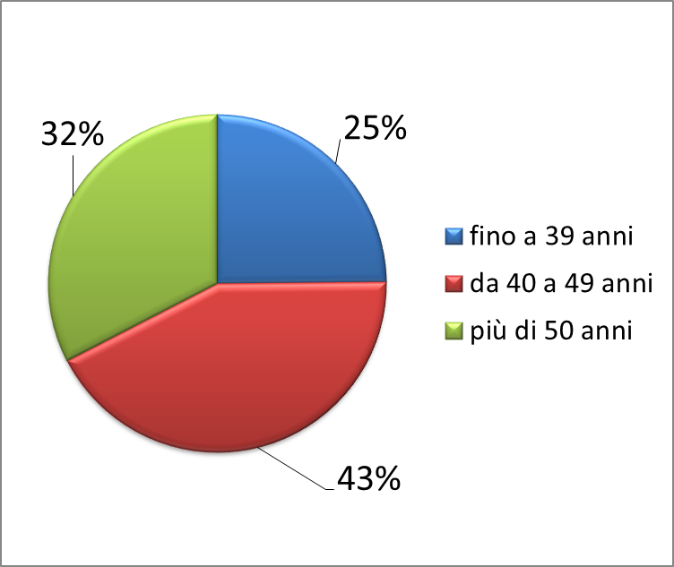

L’anzianità lavorativa del campione va da zero a 40 anni, con una media di 15,88 (DS = 9,67). L’anzianità lavorativa è stata suddivisa in quattro gruppi: fino a cinque anni (n = 191, 19,6%), dai sei ai 15 anni (n = 317, 32,5%), dai 16 ai 25 anni (n = 287, 29,5%), e più di 26 anni (n = 179, 18,4%).

Figura 2. Distribuzione dell’anzianità lavorativa dei partecipanti
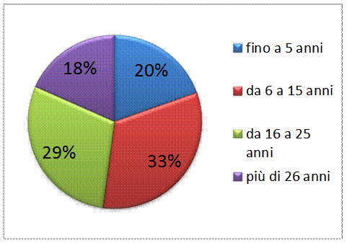

Le partecipanti di sesso femminile sono 748 (76,8%), quelli di sesso maschile 226 (23,2%).

Figura 3. Distribuzione del genere dei partecipanti
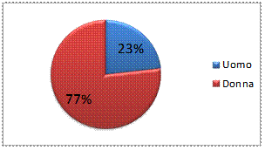

Il titolo di studio conseguito è costituito da 4 categorie: scuola media inferiore o scuola elementare (n = 41, 4,2%), diploma o qualifica professionale (n = 577, 59,3%), laurea triennale (n = 163, 16,8%) e laurea magistrale o equivalente (n = 192, 19,7%). Non è stato possibile identificare il titolo di studio di uno dei partecipanti.

Figura 4. Distribuzione del titolo di studio dei partecipanti

Tra i partecipanti, 163 (16,7%) rivestono il ruolo di dirigente.

Figura 5. Distribuzione del ruolo dei partecipanti
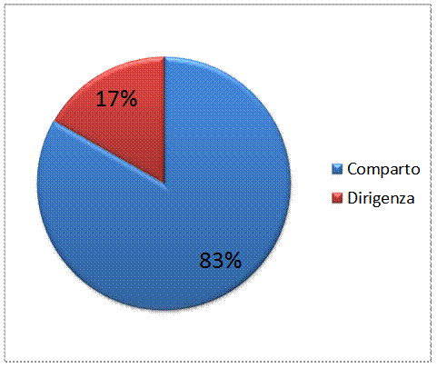

L’area di appartenenza è quella sanitaria per la maggior parte dei partecipanti (n = 696, 71,5%). I restanti prestano servizio nell’area amministrativa (n = 143, 14,6%) o tecnico-professionale (n = 135, 13,9%).

Figura 6. Distribuzione dell’area di appartenenza dei partecipanti

In tabella 1 sono riportati il numero di partecipanti e il tasso di partecipazione alla ricerca per SOC.

Tabella 1. Numero di partecipanti e tasso di partecipazione alla ricerca per SOC
SOC | Partecipanti | Totale dipendenti | % partecipazione
AFFARI GENERALI | 10 | 11 | 90,91
AMMINISTRAZIONE DEL PERSONALE | 19 | 29 | 65,52
ANATOMIA E ISTOLOGIA PATOLOGICA | 16 | 16 | 100,00
ANESTESIA BRA | 6 | 11 | 54,55
ANESTESIA E RIANIMAZIONE ALBA | 5 | 41 | 12,20
ASSISTENZA FARMACEUTICA OSPEDALIERA | 7 | 11 | 63,64
ASSISTENZA FARMACEUTICA TERRITORIALE | 6 | 7 | 85,71
ASSISTENZA LEGALE | 2 | 4 | 50,00
CARDIOLOGIA E UTIC | 16 | 39 | 41,03
CHIRURGIA GENERALE ALBA | 18 | 45 | 40,00
CHIRURGIA GENERALE BRA | 26 | 42 | 61,90
CURE PRIMARIE E DOMICILIARI | 79 | 117 | 67,52
DIREZIONE DIPARTIMENTO DI PREVENZIONE | 2 | 2 | 100,00
DIREZIONE SANITARIA DI PRESIDIO | 91 | 120 | 75,83
DISTRETTO DI ALBA | 2 | 2 | 100,00
DISTRETTO DI BRA | 1 | 2 | 50,00
ECONOMATO | 22 | 67 | 32,84
GEST. ECONOMICA E FINANZIARIA | 8 | 10 | 80,00
LABORATORIO ANALISI | 30 | 55 | 54,55
MALATTIE METABOLICHE E DIABETOLOGIA | 2 | 3 | 66,67
MEDICINA E CHIRURGIA D ACCETTAZIONE | 76 | 130 | 58,46
MEDICINA GENERALE ALBA | 26 | 74 | 35,14
MEDICINA GENERALE BRA | 46 | 84 | 54,76
MEDICINA LEGALE | 13 | 14 | 92,86
NEFROLOGIA, DIALISI E NUTRIZIONE CLINICA | 37 | 51 | 72,55
NEUROLOGIA | 18 | 41 | 43,90
NEUROPSICHIATRIA INFANTILE | 10 | 18 | 55,56
OCULISTICA | 3 | 20 | 15,00
ONCOLOGIA | 17 | 20 | 85,00
ORTOPEDIA E TRAUMATOLOGIA ALBA | 6 | 34 | 17,65
ORTOPEDIA E TRAUMATOLOGIA BRA | 21 | 33 | 63,64
OSTETRICIA E GINECOLOGIA ALBA | 14 | 44 | 31,82
OSTETRICIA E GINECOLOGIA BRA | 14 | 31 | 45,16
OTORINOLARINGOIATRIA | 0 | 5 | 0,00
PEDIATRIA | 25 | 69 | 36,23
PROGRAMMAZIONE E CONTROLLO | 5 | 6 | 83,33
PROVVEDITORATO | 5 | 8 | 62,50
PSICOLOGIA | 16 | 17 | 94,12
RADIODIAGNOSTICA ALBA | 5 | 36 | 13,89
RADIODIAGNOSTICA BRA | 14 | 19 | 73,68
RECUPERO E RIEDUCAZIONE FUNZIONALE | 42 | 58 | 72,41
S.I.A.N. | 10 | 12 | 83,33
S.I.S.P. | 20 | 31 | 64,52
S.PRE.S.A.L. | 14 | 15 | 93,33
SALUTE MENTALE | 62 | 77 | 80,52
SERV. VETERINARIO - AREA A | 6 | 15 | 40,00
SERV. VETERINARIO - AREA B | 8 | 9 | 88,89
SERV. VETERINARIO - AREA C | 3 | 4 | 75,00
SERVIZI TECNICI | 10 | 13 | 76,92
SERVIZIO DIPENDENZE PATOLOGICHE | 19 | 25 | 76,00
SERVIZIO INFERMIERISTICO I.T.R.P.O. | 5 | 5 | 100,00
SERVIZIO TRASFUSIONALE | 1 | 10 | 10,00
SISTEMI INFORMATIVI | 8 | 19 | 42,11
STAFF ALLA DIREZIONE GENERALE | 10 | 12 | 83,33
TECNOLOGIE BIOMEDICHE IMPIANTI SICUR. | 9 | 23 | 39,13
UROLOGIA | 8 | 28 | 28,57

Risultati
Nelle figure 7, 8 e 9 sono rappresentati i valori medi delle variabili indagate (si veda anche tabella 2 per consultare medie e deviazioni standard). Le tre figure rappresentano, rispettivamente, le medie delle variabili sul benessere organizzativo, del benessere psicologico e del disagio lavorativo. Le variabili che hanno la media più alta sono in ordine: Benessere psicologico (il cui range va da 1 a 6 a differenza della altre variabili che vanno da 1 a 5), Significatività, Abilità, Chiarezza di ruolo, Soddisfazione lavorativa e Coping attivo. La media di queste variabili si colloca vicino o sopra il quattro. Al contrario, le variabili con la media più bassa sono l’Intenzione di turnover, il Coping di evitamento e i Problemi di conciliazione lavoro-famiglia.

Figura 7. Media delle variabili sul benessere organizzativo
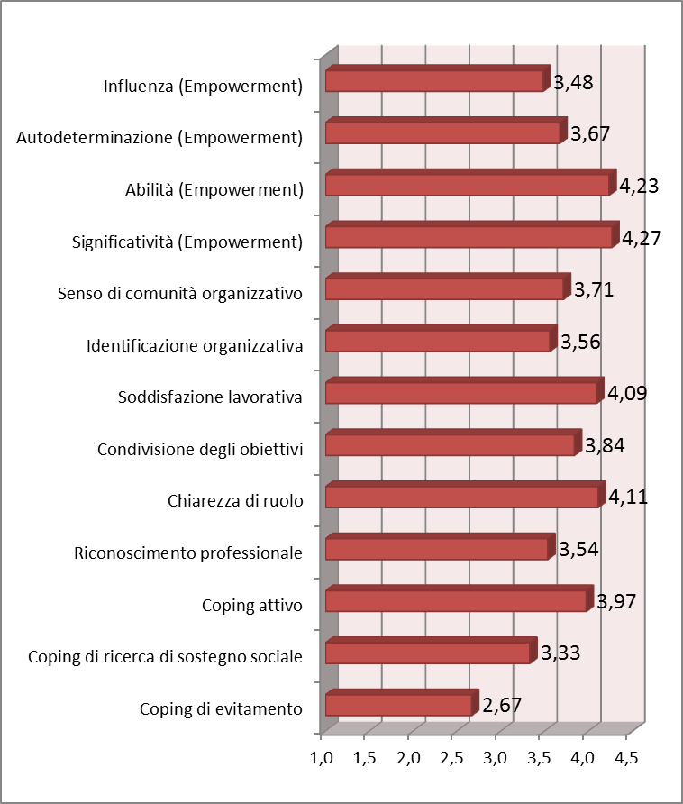
Nota. Ogni item prevede risposte da 1 a 5, in cui: 1=percezione molto negativa e 5=percezione molto positiva.

Figura 8. Media del benessere psicologico
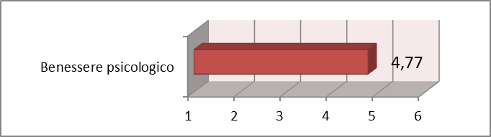
Nota. Ogni item prevede risposte da 1 a 6, in cui: 1=basso benessere e 6=alto benessere.

Figura 9. Media delle variabili riguardanti il disagio lavorativo
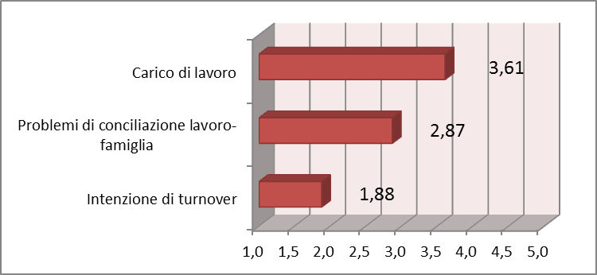
Nota. Ogni item prevede risposte da 1 a 5, in cui: 1=bassi valori della variabile e 5=alti valori della variabile.

Tabella 2. Medie e deviazioni standard delle variabili considerate
 | Media | Deviazione standard
Influenza (Empowerment) | 3,48 | ,91
Autodeterminazione (Empowerment) | 3,67 | ,91
Abilità (Empowerment) | 4,23 | ,61
Significatività (Empowerment) | 4,27 | ,73
Senso di comunità organizzativo | 3,71 | ,74
Identificazione organizzativa | 3,56 | ,72
Soddisfazione lavorativa | 4,09 | 1,08
Condivisione degli obiettivi | 3,84 | ,84
Chiarezza di ruolo | 4,11 | ,89
Riconoscimento professionale | 3,54 | ,99
Coping attivo | 3,97 | ,79
Coping di ricerca di sostegno sociale | 3,33 | 1,07
Coping di evitamento | 2,67 | ,97
Benessere psicologico | 4,77 | ,86
Intenzione di turnover | 1,88 | 1,26
Problemi di conciliazione lavoro-famiglia | 2,87 | 1,20
Carico di lavoro | 3,61 | ,96
Nota. Ogni item prevede risposte da 1 a 5, ad eccezione degli item del Benessere psicologico che vanno da 1 a 6.

Differenze statisticamente significative in base alle variabili socio-demografiche

Per investigare eventuali differenze socio-demografiche nelle variabili considerate, è stato impiegato il test dell’Analisi della varianza.

Differenze di genere
Si sono osservate differenze di genere significative solamente in due variabili: Benessere psicologico e Coping di ricerca di sostegno sociale. In tutti e due i casi, le donne riportano maggiori punteggi rispetto agli uomini; ciò sta a significare che le donne ricorrono maggiormente a strategie di coping volte alla ricerca di sostegno sociale (p < 0,001) e sperimentano un maggiore senso di benessere (p = 0,020).

Figura 10. Differenze di genere sulle variabili Benessere psicologico e Coping di ricerca di sostegno sociale
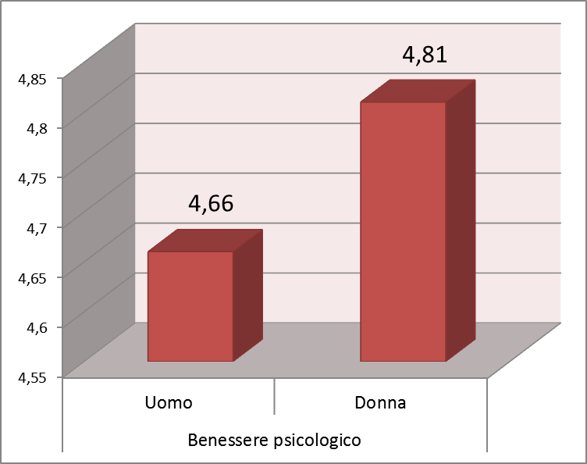 | 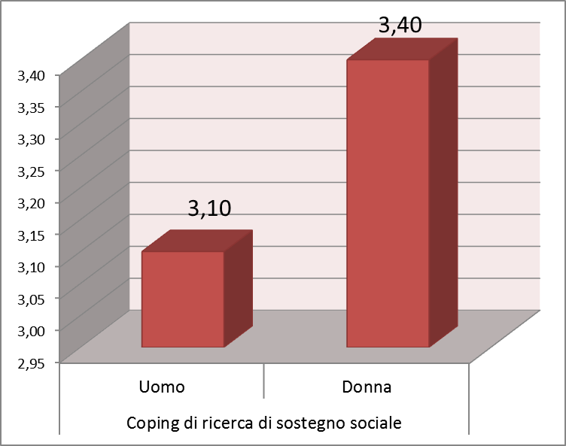

Differenze legate all’età
Rispetto all’età, sono state trovate differenze significative nelle seguenti variabili: Autodeterminazione, Senso di comunità organizzativo, Intenzione di turnover, Condivisione degli obiettivi, Identificazione organizzativa, Coping di ricerca di sostegno sociale e Chiarezza di ruolo. Il personale con meno di 49 anni di età, rispetto a coloro che hanno 50 anni o più, tende a riportare punteggi più bassi nell’Autodeterminazione (p = 0,048) e Senso di comunità organizzativo (p = 0,021) e punteggi più alti nell’Intenzione di turnover (p < 0,001).

Figura 11. Differenze di età sulle variabili Autodeterminazione e Senso di comunità organizzativo
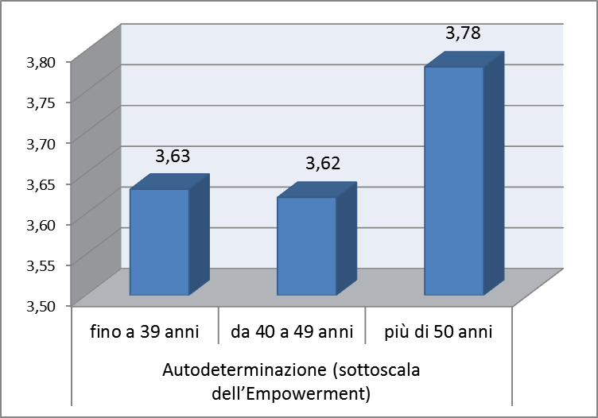 | 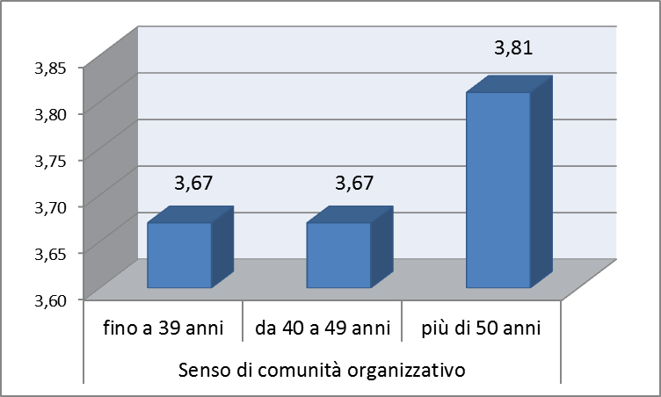

Figura 12. Differenze di età sulla variabile Intenzione di turnover
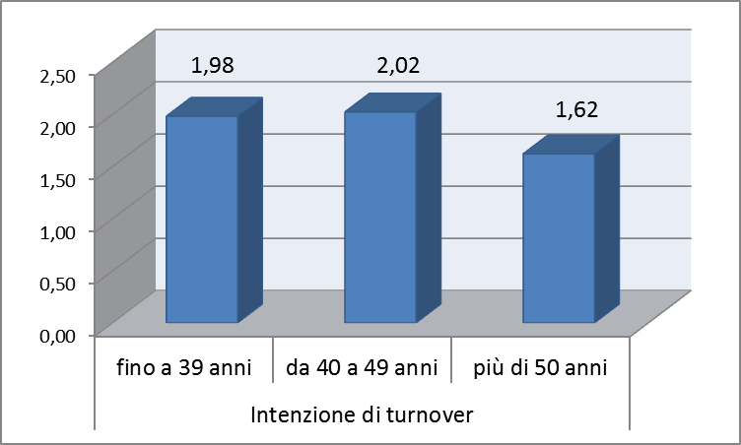

I partecipanti con meno di 39 anni riportano una minore Condivisione degli obiettivi (p = 0,025) e Identificazione organizzativa (p = 0,011) rispetto a coloro che ne hanno più di 50.

Figura 13. Differenze di età sulle variabili Condivisione degli obiettivi e Identificazione organizzativa
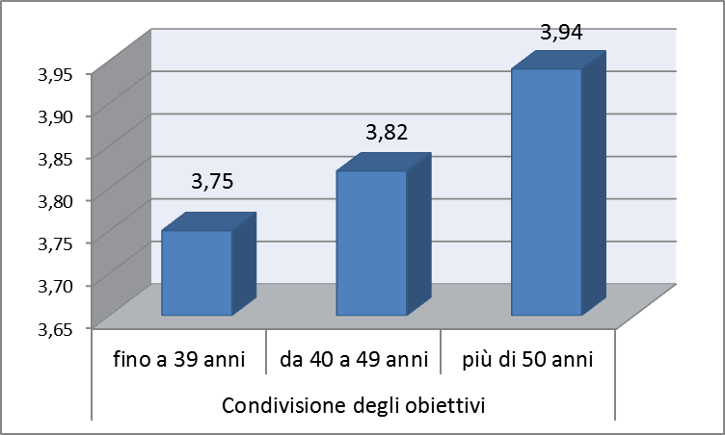 | 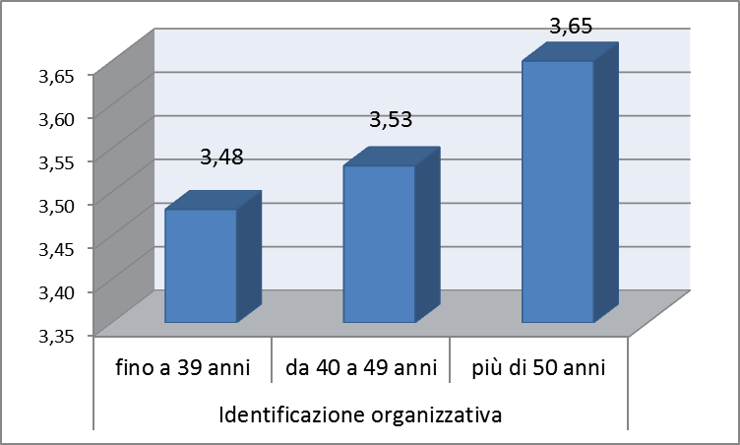

Rispetto al resto dei partecipanti, coloro che hanno meno di 39 anni riportano maggiori punteggi nel Coping di ricerca di sostegno sociale (p < 0,001) e minori punteggi nella Chiarezza di ruolo (p = 0,003)

Figura 14. Differenze di età sulle variabili Coping di ricerca di sostegno sociale e Chiarezza di ruolo
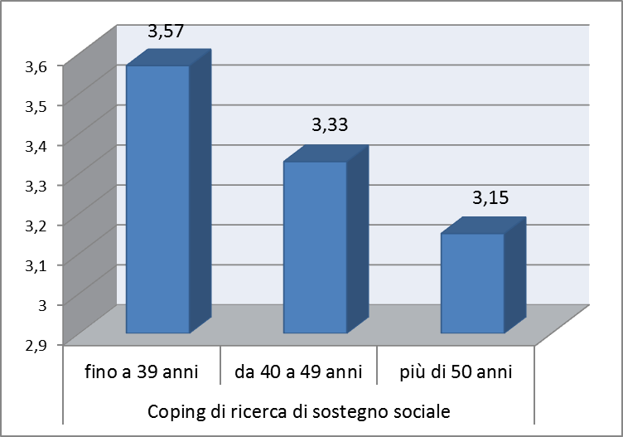 | 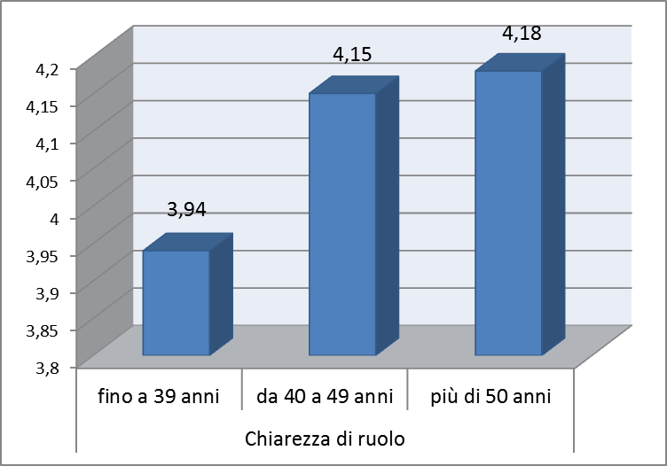

Differenze legate all’anzianità lavorativa
Rispetto all’anzianità lavorativa, le variabili in cui sono emerse differenze sono: Significatività, Coping di ricerca di sostegno sociale, Identificazione organizzativa, Senso di comunità organizzativo, Intenzione di turnover, Autodeterminazione. La Significatività e il Coping di ricerca di sostegno sociale sono più alti in coloro che hanno meno di cinque anni di anzianità lavorativa rispetto agli altri partecipanti (entrambe con p < 0,001).

Figura 15. Differenze legate all’anzianità lavorativa sulle variabili Significatività e Coping di ricerca di sostegno sociale
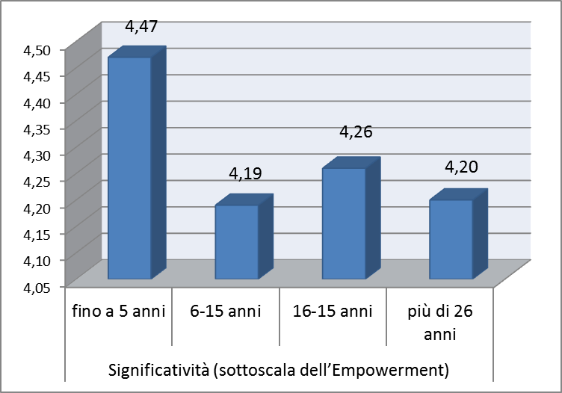 | 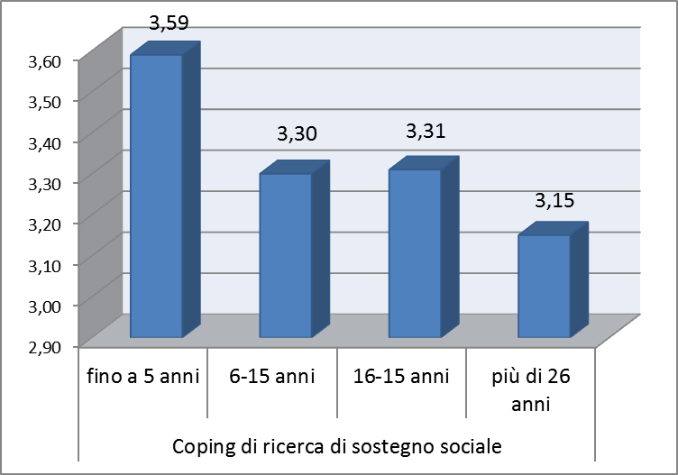

I punteggi dell’Identificazione organizzativa sono maggiori in chi ha più di 26 anni di anzianità lavorativa rispetto a chi ne ha dai sei ai 15 anni (p < 0,031).

Figura 16. Differenze legate all’anzianità lavorativa sulla variabile Identificazione organizzativa
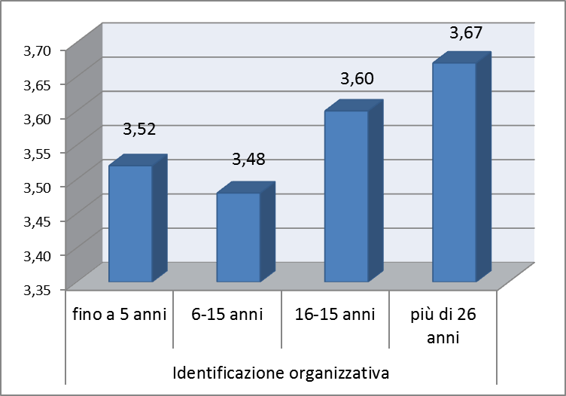

Il Senso di comunità organizzativo tende a essere minore in chi ha meno di 15 anni di servizio (p < 0,037).

Figura 17. Differenze legate all’anzianità lavorativa sulla variabile Senso di comunità organizzativo
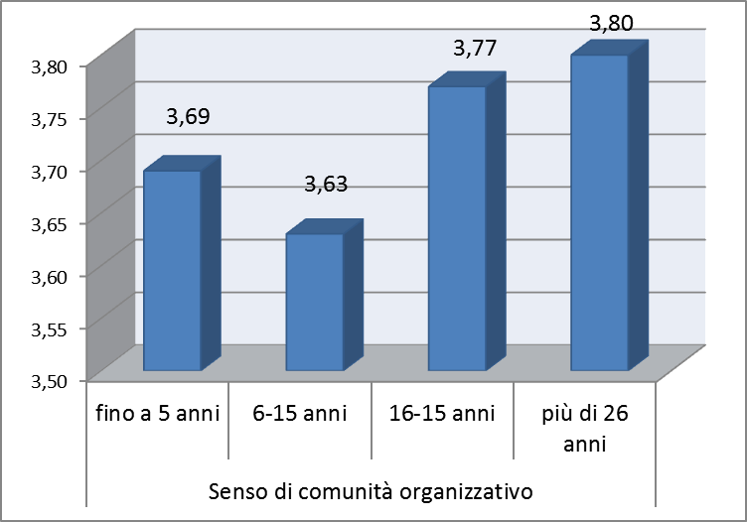

L’Intenzione di turnover è maggiormente presente in coloro che hanno meno di 15 anni di anzianità lavorativa rispetto ai partecipanti più di 26 (p = 0,011).

Figura 18. Differenze legate all’anzianità lavorativa sulla variabile Intenzione di turnover

Infine, l’Autodeterminazione è più altra tra coloro he hanno più di 26 anni di anzianità lavorativa rispetto ai partecipanti con meno di cinque anni di servizio (p = 0,043).

Figura 19. Differenze legate all’anzianità lavorativa sulla variabile Autodeterminazione
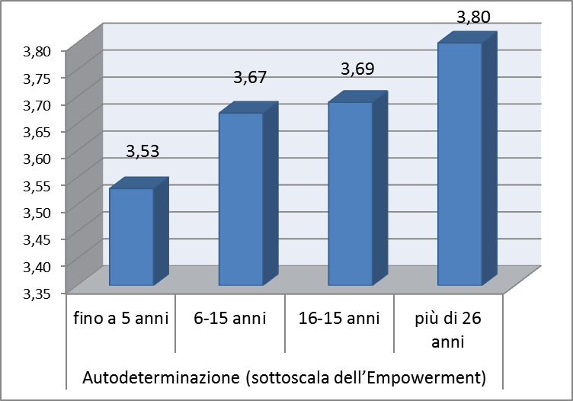

Differenze legate al titolo di studio
Per ciò che concerne il titolo di studio, sono state riscontrate differenze nelle seguenti variabili: Identificazione organizzativa, Condivisione degli obiettivi, Significatività, Coping attivo, Coping di ricerca di sostegno sociale, Coping di evitamento, Carico di lavoro, Chiarezza di ruolo e Problemi di conciliazione lavoro famiglia.
Chi ha conseguito un diploma di scuola media inferiore (o di scuola elementare) riporta maggiori punteggi di Identificazione organizzativa rispetto a chi ha conseguito una laurea triennale (p = 0,017).

Figura 20. Differenze legate al titolo di studio sulla variabile Identificazione organizzativa

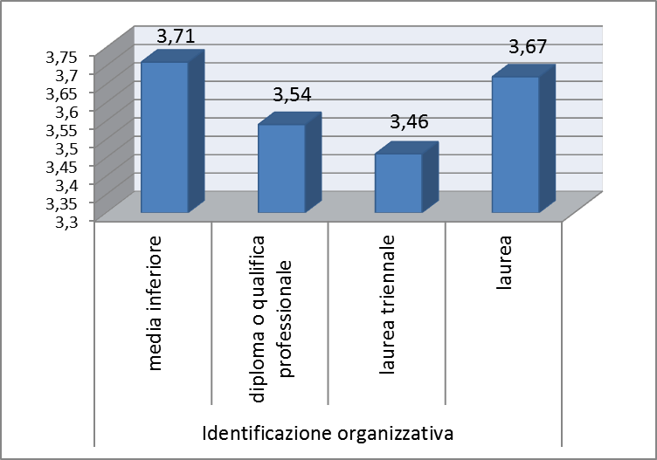
Chi ha conseguito una laurea magistrale, o equivalente, tende a mostrare punteggi più elevati di Condivisione degli obiettivi rispetto agli altri partecipanti (p = 0,002).

Figura 21. Differenze legate al titolo di studio sulla variabile Condivisione degli obiettivi
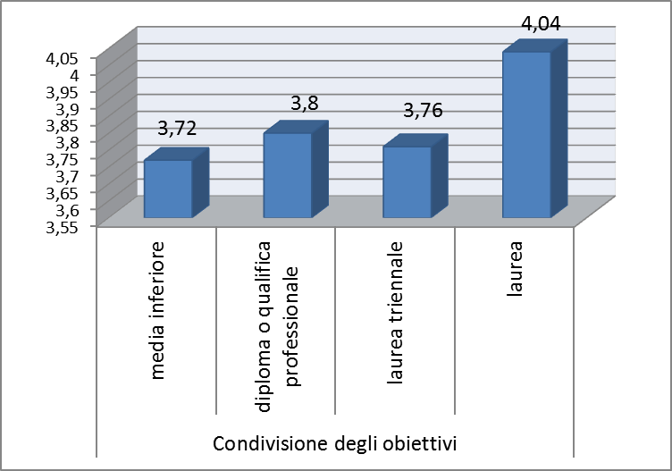

Chi ha conseguito una laurea magistrale, o equivalente, tende a mostrare punteggi più elevati di Significatività rispetto a chi ha conseguito un diploma di scuola media inferiore (p = 0,001).

Figura 22. Differenze legate al titolo di studio sulla variabile Significatività
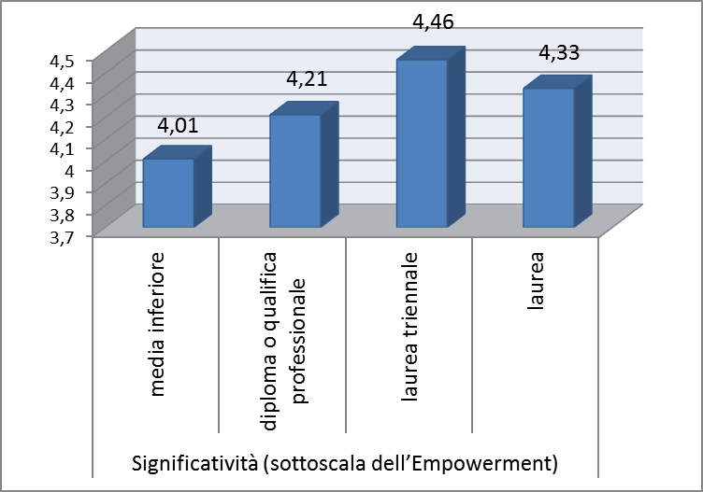

Rispetto al Coping attivo, è emerso che chi ha conseguito una laurea mostra una media più elevata di chi ha un diploma o una qualifica professionale (p = 0,031).

Figura 23. Differenze legate al titolo di studio sulla variabile Coping attivo
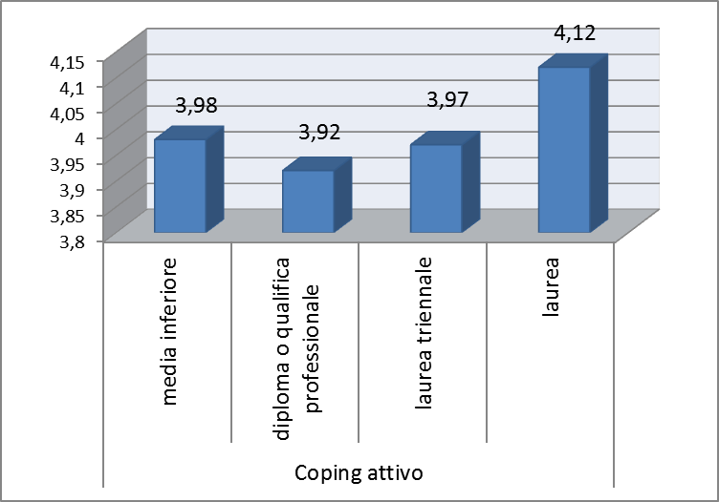

I partecipanti che hanno conseguito una laurea triennale riportano punteggi più alti nel Coping di ricerca di sostegno sociale (p = 0,015).

Figura 24. Differenze legate al titolo di studio sulla variabile Coping di ricerca di sostegno sociale
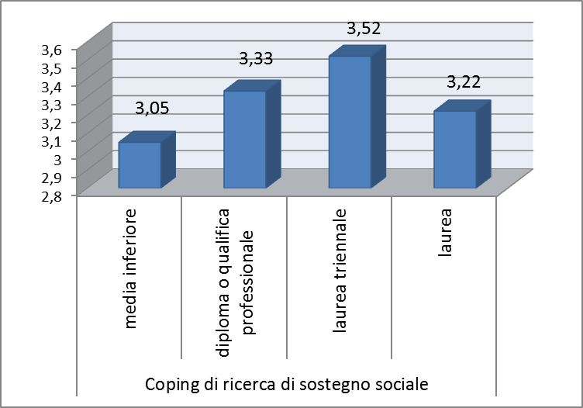

Il ricorso alle strategie di Coping di evitamento è maggiore in chi ha un diploma di scuola media inferiore rispetto agli altri (p = 0,001).

Figura 25. Differenze legate al titolo di studio sulla variabile Coping di evitamento

Quest’ultima categoria di partecipanti, inoltre, riporta minori punteggi di Carico di lavoro (p = 0,019), una maggiore Chiarezza di ruolo (p = 0,017) e minori punteggi nella variabile Problemi di conciliazione lavoro-famiglia (p = 0,020)

Figura 26. Differenze legate al titolo di studio sulle variabili Carico di lavoro e Chiarezza di ruolo
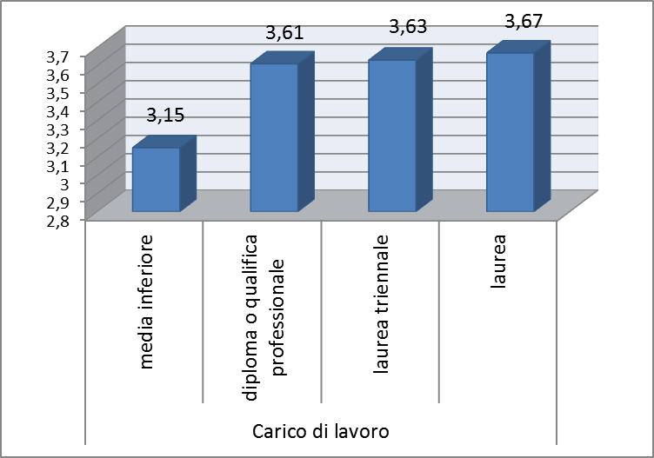 | 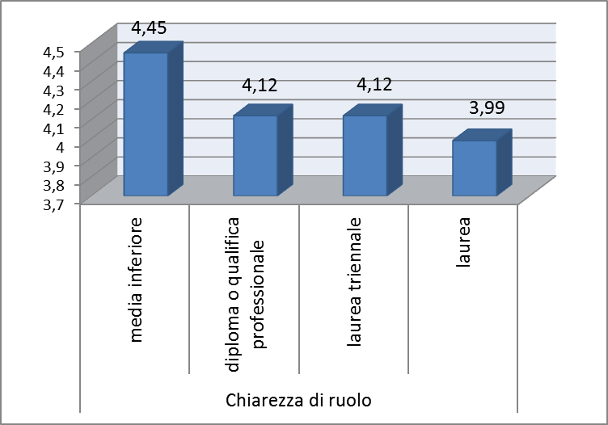

Figura 27. Differenze legate al titolo di studio sulla variabile Problemi di conciliazione lavoro-famiglia
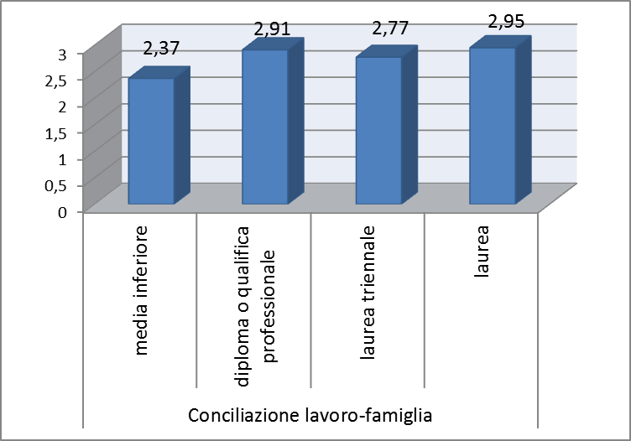

Differenze legate al tipo di contratto
Rispetto al tipo di contratto (comparto vs. dirigenza), chi ha un contratto da dirigente riporta maggiori punteggi nelle seguenti variabili: Identificazione organizzativa (p = 0,007), Condivisione degli obiettivi (p = 0,000), Significatività (p = 0,005), Coping attivo (p = 0,000) e Riconoscimento professionale (p = 0,029).

Figura 28. Differenze legate al tipo di contratto sulle variabili Identificazione organizzativa e Condivisione degli obiettivi
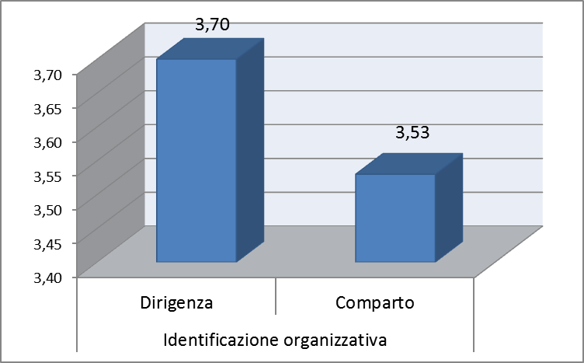 | 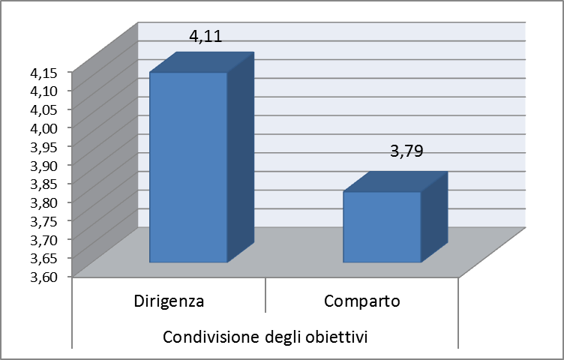

Figura 29. Differenze legate al tipo di contratto sulle variabili Significatività (Empowement) e Coping attivo
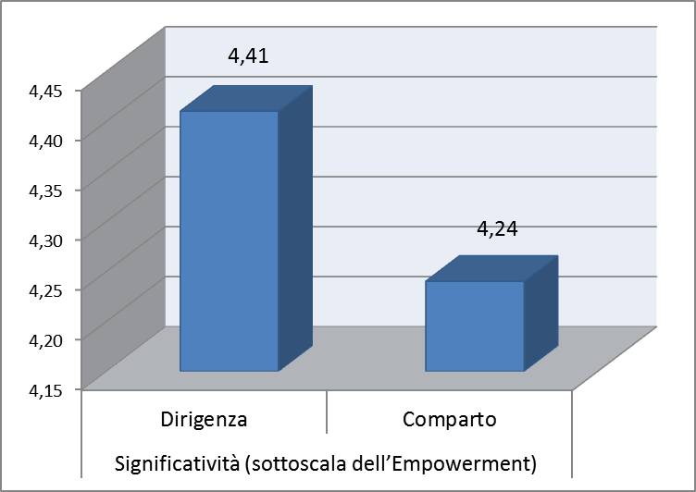 | 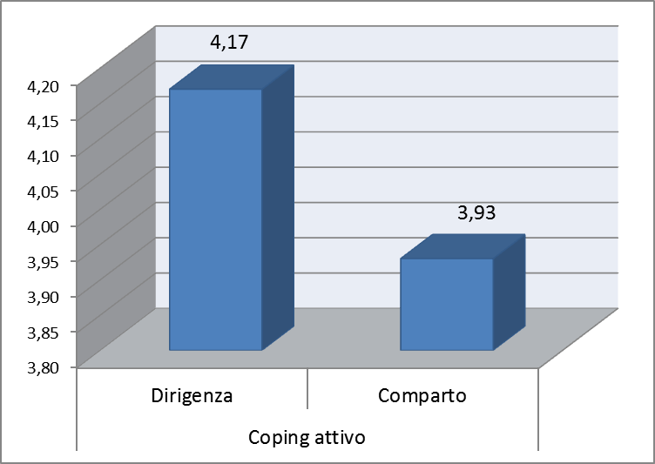

Figura 30. Differenze legate al tipo di contratto sulla variabile Riconoscimento professionale
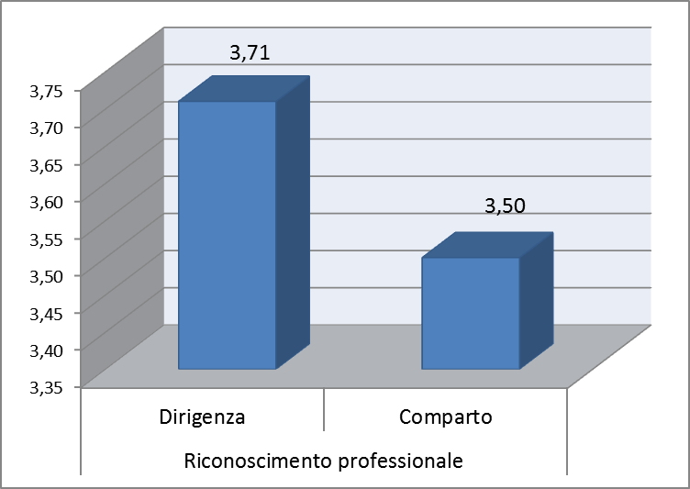
Al contrario, una maggiore Intenzione di turnover (p = 0,014) e un più frequente ricorso al Coping di evitamento (p = 0,029) sono rilevati in chi appartiene al comparto.

Figura 31. Differenze legate al tipo di contratto sulle variabili Intenzione di turnover e Coping di evitamento
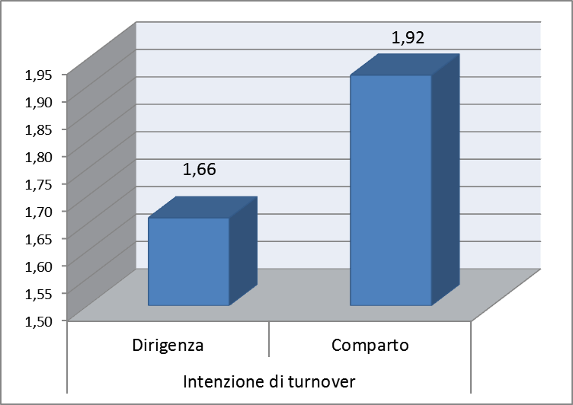 | 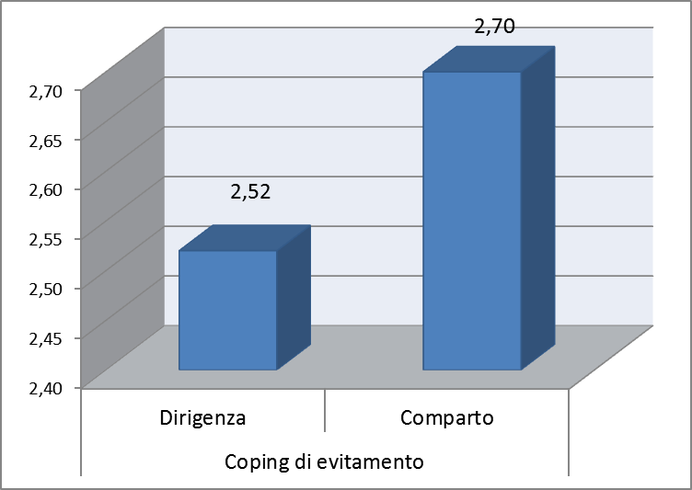

Differenze legate al ruolo
Per ciò che concerne il ruolo, sia esso di tipo sanitario, amministrativo o tecnico-professionale, differenze significative sono state riscontrate nelle seguenti variabili: Autodeterminazione, Significatività, Abilità, Carico di lavoro e Problemi di conciliazione lavoro-famiglia.
In modo interessante, chi lavora nell’area amministrativa tende a riportare, rispetto agli altri partecipanti, maggiori punteggi nell’Autodeterminazione (p = 0,036) e minori punteggi nella Significatività (p = 0,000).

Figura 32. Differenze legate al ruolo sulle variabili Autodeterminazione e Significatività
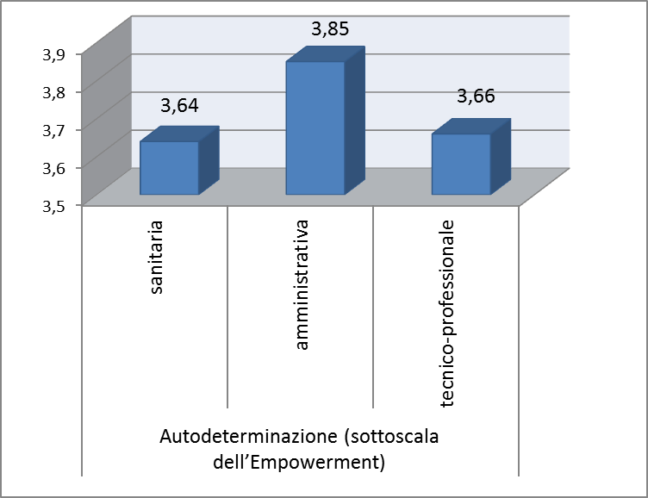 | 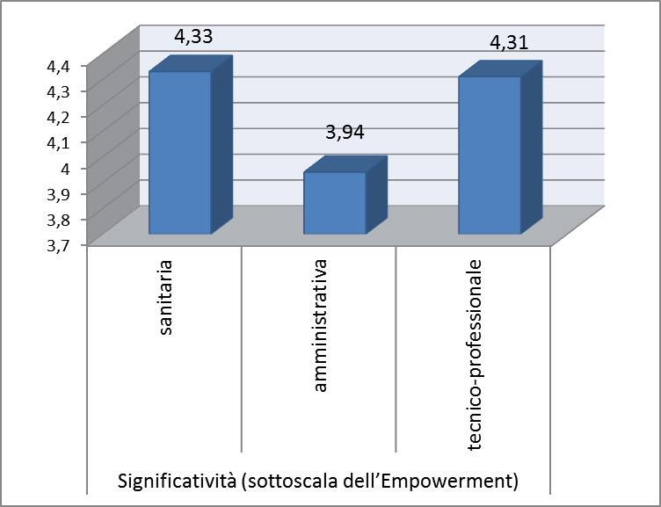

La media della dimensione dell’Abilità è più alta tra chi ha un ruolo tecnico-professionale rispetto a chi ha un ruolo amministrativo (p = 0,006).

Figura 33. Differenze legate al ruolo sulla variabile Abilità
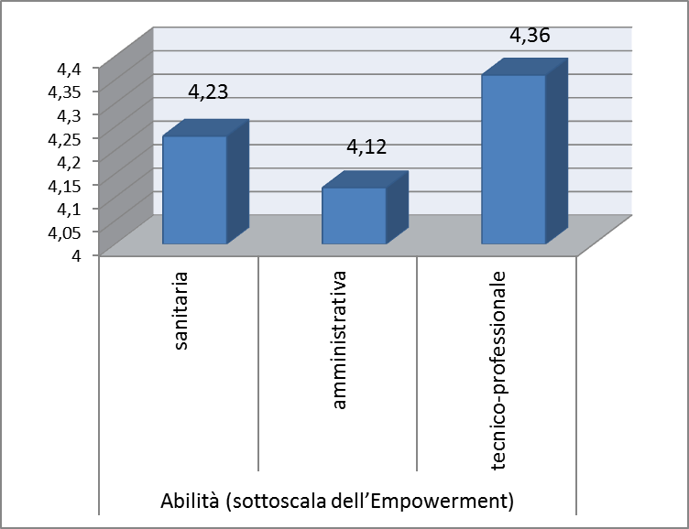

Il Carico di lavoro è maggiore tra chi ha un ruolo sanitario rispetto a chi ha un ruolo tecnico-professionale (p = 0,003).

Figura 34. Differenze legate all’area sulla variabile Carico di lavoro
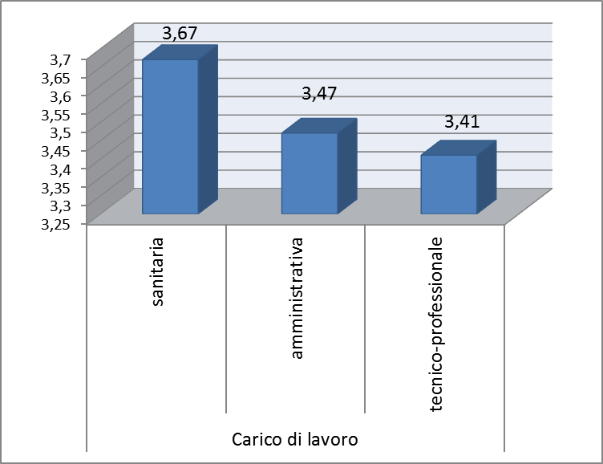

I Problemi di conciliazione lavoro-famiglia sono minori tra chi ha un ruolo amministrativo rispetto agli altri partecipanti (p = 0,000).

Figura 35. Differenze legate all’area sulla variabile Problemi di conciliazione lavoro-famiglia
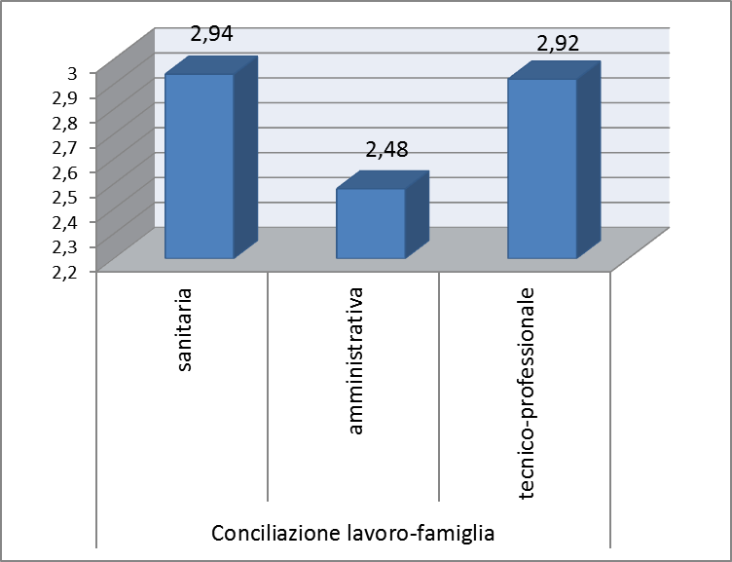

Riferimenti bibliografici
Amirkhan, J. H. (1990). A factor analytically derived measure of coping: The Coping Strategy Indicator. Journal of Personality and Social Psychology, 59, 1066-1074.
Anderson, N. R. & West, M. A. (1994). The Team Climate Inventory. Manual and Users' Guide, Assessment Services for Employment, NFER-Nelson, Windsor, U.K.
Burroughs, S. M. & Eby, L. T. (1998), Psychological sense of community at work: A measurement system and explanatory framework. Journal of Community Psychology, 26: 509–532.
Fabrigar, L. R., Wegener, D. T., MacCallum, R. C., & Strahan, E. J. (1999). Evaluating the use of exploratory factor analysis in psychological research. Psychological Methods, 4, 272-299.
Keyes, C.L.M., Wissing, M., Potgieter, J.P., Temane, M., Kruger, A., & van Rooy, S. (2008). Evaluation of the mental health continuum-short form (MHC-SF) in Setswana-speaking South Africans. Clinical Psychology & Psychotherapy, 15(3), 181–192.
Lamers, S.M.A., Westerhof, G.J., Bohlmeijer, E.T., ten Klooster, P.M., Keyes C.L.M. (2011). Evaluating the psychometric properties of the Mental Health Continuum-Short Form (MHC-SF). Journal of Clinical Psychology, 67, 99-110.
Mael, F. & Ashforth, B. E. (1992), Alumni and their alma mater: A partial test of the reformulated model of organizational identification. Journal of Organizational Behavior, 13, 103–123.
Pietrantoni, L., & Prati, G. (2008). Empowerment psicologico: contributo alla validazione italiana della scala di Spreitzer. Risorsa Uomo, 14(3), 325-338.
Ragazzoni P, Baiardi P, Zotti AM, Anderson N, West M. (2002). Italian validation of the Team Climate Inventory: a measure of team climate for innovation. Journal of Managerial Psychology; 17: 325-336.
Spreitzer, G. H. (1995). Psychological empowerment in the workplace: Dimensions, measurement, and validation. Academy of Management Journal, 38, 1442–1465.

A cura di:

Università degli Studi di Bologna, èquipe coordinata dalla Prof.ssa Bruna Zani, Professore Ordinario di Psicologia Sociale di Comunità

- Gruppo Tecnico di Lavoro Nazionale Laboratorio FIASO "Sviluppo e tutela del benessere e della salute organizzativa nelle Aziende Sanitarie"

- SOC Psicologia ASL CN2 Alba-Bra: Daniele Saglietti, Ileana Agnelli

Si ringrazia per la collaborazione il Gruppo di Lavoro Aziendale Laboratorio FIASO
previsto dalla determinazione aziendale n.345 del 03.03.2010:

Gruppo ristretto:
Responsabile S.O.S. Servizio Prevenzione e Protezione (dott. Ferruccio GAUDINO)
SSD Medico Competente (dott.ssa Silvia AMANDOLA)
Direttore S.O.C. Amm.ne del Personale (dott. Franco CANE)
Direttore S.O.C. Psicologia (dott. Daniele SAGLIETTI).

Gruppo allargato:
Responsabile S.O.S. Servizio Prevenzione e Protezione (dott. Ferruccio GAUDINO)
SSD Medico Competente (dott.ssa Silvia AMANDOLA)
Direttore S.O.C. Amm.ne del Personale (dott. Franco CANE)
Direttore S.O.C. Psicologia (dott. Daniele SAGLIETTI)
Direttore Sanitario P.O. (dott.ssa Cristina FRIGERI)
Direttore SOC SITRPO (dott.ssa Maria Gabriella BROCIERO)
Direttore SOC Cure Primarie e Domiciliari (dott.ssa Patrizia CORRADINI)
Direttore SOC Sistemi Informativi (dott. Fabrizio VIGLINO)
Direttore SOS Relazioni Esterne e Relazioni Istituzionali (dott. Luciano SCALISE)
Direttore SSD Risk Management e Qualità (dott. Luciano VERO)

Segreteria: Servizio Prevenzione e Protezione

Appendice. Questionario BOP

SEZIONE 1

Le seguenti affermazioni riguardano il rapporto con il suo ambiente di lavoro (Azienda, la Struttura, ex Unità Operativa, UO, il suo gruppo di lavoro). Le chiediamo di valutare il Suo grado di accordo, utilizzando la seguente scala:
1 | 2 | 3 | 4 | 5
Fortemente  in disaccordo | Abbastanza  in disaccordo | Né d’accordo  né in disaccordo | Abbastanza  d’accordo | Fortemente  d’accordo

- Quando qualcuno critica l’Azienda in cui lavoro, lo sento come un’offesa personale |  |  |  |  | 1 |  | 2 | 3 |  | 4 | 5
- Sono molto interessato a quello che la gente pensa dell’azienda in cui lavoro. |  |  |  |  | 1 |  | 2 | 3 |  | 4 | 5
- Quando parlo dell’azienda in cui lavoro, di solito dico “noi” piuttosto che “l’Azienda” |  |  |  |  | 1 |  | 2 | 3 |  | 4 | 5
- I successi dell’Azienda in cui lavoro, sono i miei successi |  |  |  |  | 1 |  | 2 | 3 |  | 4 | 5
- Quando qualcuno parla bene dell’Azienda in cui lavoro, lo sento come un complimento personale |  |  |  |  | 1 |  | 2 | 3 |  | 4 | 5
- Quando i media criticano l’Azienda in cui lavoro, mi sento imbarazzato/a |  |  |  |  | 1 |  | 2 | 3 |  | 4 | 5
- In questa Struttura/U.O. mi sento abbastanza tranquillo/a da condividere con gli altri le mie capacità e i miei successi |  |  |  |  | 1 |  | 2 | 3 |  | 4 | 5
- In questa Struttura/U.O. di solito mi intrattengo e chiacchiero con i colleghi |  |  |  |  | 1 |  | 2 | 3 |  | 4 | 5
- In questa Struttura/U.O. si discute e si riflette sul modo in cui i membri della nostra gruppo lavorano insieme |  |  |  |  | 1 |  | 2 | 3 |  | 4 | 5
- In questa Struttura/U.O. mi sento abbastanza tranquillo/a da confidare ad altri i miei limiti (per esempio, non essere capace di svolgere alcuni compiti) |  |  |  |  | 1 |  | 2 | 3 |  | 4 | 5
- Sono legato/a ai miei colleghi, anche a quelli che mi sono meno simpatici |  |  |  |  | 1 |  | 2 | 3 |  | 4 | 5
- In questa Struttura/U.O. si fa attenzione non solo alle prestazioni individuali, ma anche a quelle di gruppo |  |  |  |  | 1 |  | 2 | 3 |  | 4 | 5
- Mi sta a cuore il futuro di questa Struttura/U.O. |  |  |  |  | 1 |  | 2 | 3 |  | 4 | 5
- Le persone che lavorano in questa Struttura /U.O. hanno scopi comuni e una visione condivisa |  |  |  |  | 1 |  | 2 | 3 |  | 4 | 5
- Far parte di questa Struttura/U.O. per me è significativo e importante |  |  |  |  | 1 |  | 2 | 3 |  | 4 | 5
- In questa Struttura/U.O. mi sento abbastanza tranquillo/a nel chiedere aiuto ad altri |  |  |  |  | 1 |  | 2 | 3 |  | 4 | 5
- Gli obiettivi del mio gruppo di lavoro mi sono chiari |  |  |  |  | 1 |  | 2 | 3 |  | 4 | 5
- Penso che gli obiettivi del mio gruppo di lavoro siano realmente raggiungibili |  |  |  |  | 1 |  | 2 | 3 |  | 4 | 5
- Gli obiettivi del mio gruppo di lavoro per me sono importanti |  |  |  |  | 1 |  | 2 | 3 |  | 4 | 5
- Il lavoro che faccio è molto importante per me |  |  |  |  | 1 |  | 2 | 3 |  | 4 | 5
- Riesco ad incidere in modo significativo su quanto accade nel mio ambiente di lavoro |  |  |  |  | 1 |  | 2 | 3 |  | 4 | 5
- Mi sento sicuro delle mie abilità quando svolgo il mio lavoro |  |  |  |  | 1 |  | 2 | 3 |  | 4 | 5
23. Ho possibilità di controllare quanto accade nel mio ambiente di lavoro |  |  |  |  | 1 |  | 2 | 3 |  | 4 | 5
24. Posso scegliere come svolgere il mio lavoro |  |  |  |  | 1 |  | 2 | 3 |  | 4 | 5
25. Ho autonomia nel decidere come svolgere il mio lavoro |  |  |  |  | 1 |  | 2 | 3 |  | 4 | 5
26. Ho fiducia nelle mie capacità professionali |  |  |  |  | 1 |  | 2 | 3 |  | 4 | 5
27. Il mio lavoro è interessante e stimolante |  |  |  |  | 1 |  | 2 | 3 |  | 4 | 5
 | SEZIONE 2 | 1= NO assolutamente | 2 | 3 |  | 4 |  |  | 5= SI  decisamente
28 | Nei prossimi 12 mesi mi piacerebbe cambiare ambito di lavoro | 1 | 2 | 3 |  | 4 |  |  | 5
29 | Nei prossimi 12 mesi penso di fare domanda di trasferimento | 1 | 2 | 3 |  | 4 |  |  | 5
30 | Complessivamente sono soddisfatto del lavoro che svolgo | 1 | 2 | 3 |  | 4 |  |  | 5

SEZIONE 3

Nell’ultimo mese, quanto spesso Lei si è sentito … | 1  MAI | 2 | 3 | 4 | 5 | 6  OGNI GIORNO
1. contento/a di molti aspetti della sua personalità
2. capace di gestire le responsabilità della sua vita quotidiana
3. di avere relazioni calorose e di fiducia con gli altri
4. di aver avuto delle esperienze che l’ hanno sfidato a crescere e diventare una persona migliore
5 .di poter pensare o esprimere le sue idee e opinioni
6. che la sua vita ha uno scopo e un significato

SEZIONE 4
Le chiediamo ora di pensare ad un problema che le è accaduto negli ultimi 6 mesi (sul lavoro, a casa, nello svago): come ha reagito? | 1  Per niente | 2 | 3 | 4 | 5  moltissimo
1. Ho esaminato con cura tutte le possibilità per risolvere e superare il problema
2. Ho parlato con un amico o un parente delle mie preoccupazioni
3. Ho cercato di pensare ad altro
4. Ho resistito e lottato per ciò che volevo in quella situazione
5. Ho apprezzato molto la comprensione e la simpatia di amici/parenti
6. Ho cercato di evitare che gli altri vedessero che avevo problemi
7. Ho tentato di pianificare con cura un modo di agire, invece di agire istintivamente
8. Ho accettato l’aiuto di un amico o di esperto
9. Desideravo essere lasciato in pace

SEZIONE 5

Le chiediamo ora di pensare alle condizioni lavorative all’interno dell’Azienda | 1  falso | 2 | 3 | 4 | 5  vero
1. Il lavoro mi richiede di fare le cose velocemente
2. I colleghi danno valore al mio lavoro
3. So esattamente quello che gli altri si aspettano da me
4. Non mi è richiesto un carico eccessivo
5. Ho tempo sufficiente per fare il mio lavoro
6. So esattamente quello che mi spetta fare
7. Nel mio lavoro ricevo il riconoscimento che merito
8. Il mio superiore dà valore al mio lavoro
9. Il lavoro mi richiede un impegno molto intenso
10. Sono trattato/a in modo ingiusto
11. Il mio lavoro riduce il tempo che posso passare con la mia famiglia
12. I problemi sul lavoro mi rendono irritabile a casa
13. Sono così stanco quando esco dal lavoro che mi è difficile adempiere ai miei compiti familiari

tratti dalla scala dell'Identificazione Organizzativa di Mael e Ashfort (1992), adattati alla realtà aziendale
tratti e adattati da un adattamento italiano della Psychological Sense of Community at Work Scale (Burroghs e Eby, 1998). Gli item, nello strumento originario, appartenevano a quattro dimensioni: il sentimento di far parte di una struttura stabile e affidabile, la percezione di collaborazione e sostegno, il senso di interdipendenza con gli altri e il senso di appartenenza all’organizzazione
tratti e adattati dal Team Climate Inventory di Anderson e West (1994; validazione italiana di Ragazzoni et al. 2002).
tratti e adattati dalla scala di Spreitzer (1995; validazione italiana di Pietrantoni e Prati, 2008).
sottoscala del benessere psicologico del Mental Health Continuum-Short Form (MHC-SF) (Keyes, Wissing, Potgieter, Temane, Kruger, & van Rooy, 2008; Lamers, Westerhof, Bohlmeijer, ten Klooster, Keyes, 2011).
tratti e adattati dallo strumento Coping Strategy Indicator di Amirkhan (1990).
Deviazione standard: indica l’indice di dispersione, cioè l'intervallo entro il quale si distribuiscono le varie risposte attorno alla media calcolata

